Лабораторная работа № 4
переходные процессы

При выполнении лабораторной работы для имитации переключений (коммутаций) используется напряжение прямоугольной формы. Высокий уровень напряжения соответствует подключению цепи на постоянное напряжение, а низкий уровень напряжения – короткому замыкании цепи.
Вариант | u, В | f, Гц | L, мГ | C, мкФ | R, Ом
69 | 96 | 1590 | 3,72 | 0,1075 | 186

1. Переходные процессы в цепи R, L

1.1..Соберите схему. Установите u, и f в соответствии с вариантом задания.
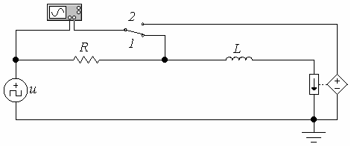
1.2..Установите L в соответствии с вариантом задания.
1.3..Установите переключатель в положение 1. Измерьте с помощью маркеров Oscilloscope время переходного процесса для напряжения при подключении цепи на постоянное напряжение t_{u.пн} и при коротком замыкании цепи t_{u.кз} для различных значений R и постоянном L. Результаты измерений занесите в таблицу.
1.4..Установите переключатель в положение 2 и измерьте с помощью маркеров Oscilloscope время переходного процесса для тока при подключении цепи на постоянное напряжение t_{i.пн} и при коротком замыкании цепи t_{i.кз} для различных значений R и постоянном L. Результаты измерений занесите в таблицу.

L, мГ | R, Ом | t_{u пн}, мс | t_{u кз}, мс | t_{i пн}, мс | t_{i кз}, мс
 | R
 | 2R
 | 3R

Сделайте выводы.
1.5..Установите R в соответствии с вариантом задания.
1.6..Установите переключатель в положение 1. Измерьте с помощью маркеров Oscilloscope время переходного процесса для напряжения при подключении цепи на постоянное напряжение t_{u.пн} и при коротком замыкании цепи t_{u.кз} для различных значений L и постоянном R. Результаты измерений занесите в таблицу.
1.7..Установите переключатель в положение 2 и измерьте с помощью маркеров Oscilloscope время переходного процесса для тока при подключении цепи на постоянное напряжение t_{i.пн} и при коротком замыкании цепи t_{i.кз} для различных значений L и постоянном R. Результаты измерений занесите в таблицу.

L, мГ | R, Ом | t_{u пн}, мс | t_{u кз}, мс | t_{i пн}, мс | t_{i кз}, мс
L
2L
3L

Сделайте выводы.
2. Переходные процессы в цепи R, C

2.1..Соберите схему. Установите u, и f в соответствии с вариантом задания.
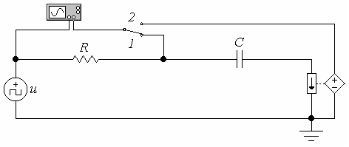
2.2..Установите C в соответствии с вариантом задания.
2.3..Установите переключатель в положение 1. Измерьте с помощью маркеров Oscilloscope время переходного процесса для напряжения при подключении цепи на постоянное напряжение t_{u.пн} и при коротком замыкании цепи t_{u.кз} для различных значений R и постоянном C. Результаты измерений занесите в таблицу.
2.4..Установите переключатель в положение 2 и измерьте с помощью маркеров Oscilloscope время переходного процесса для тока при подключении цепи на постоянное напряжение t_{i.пн} и при коротком замыкании цепи t_{i.кз} для различных значений R и постоянном C. Результаты измерений занесите в таблицу.

C, мкФ | R, Ом | t_{u пн}, мс | t_{u кз}, мс | t_{i пн}, мс | t_{i кз}, мс
 | R
 | 2R
 | 3R

Сделайте выводы.
2.5..Установите R в соответствии с вариантом задания.
2.6..Установите переключатель в положение 1. Измерьте с помощью маркеров Oscilloscope время переходного процесса для напряжения при подключении цепи на постоянное напряжение t_{u.пн} и при коротком замыкании цепи t_{u.кз} для различных значений C и постоянном R. Результаты измерений занесите в таблицу.
2.7..Установите переключатель в положение 2 и измерьте с помощью маркеров Oscilloscope время переходного процесса для тока при подключении цепи на постоянное напряжение t_{i.пн} и при коротком замыкании цепи t_{i.кз} для различных значений C и постоянном R. Результаты измерений занесите в таблицу.

C, мкФ | R, Ом | t_{u пн}, мс | t_{u кз}, мс | t_{i пн}, мс | t_{i кз}, мс
С
2С
3С

Сделайте выводы.

